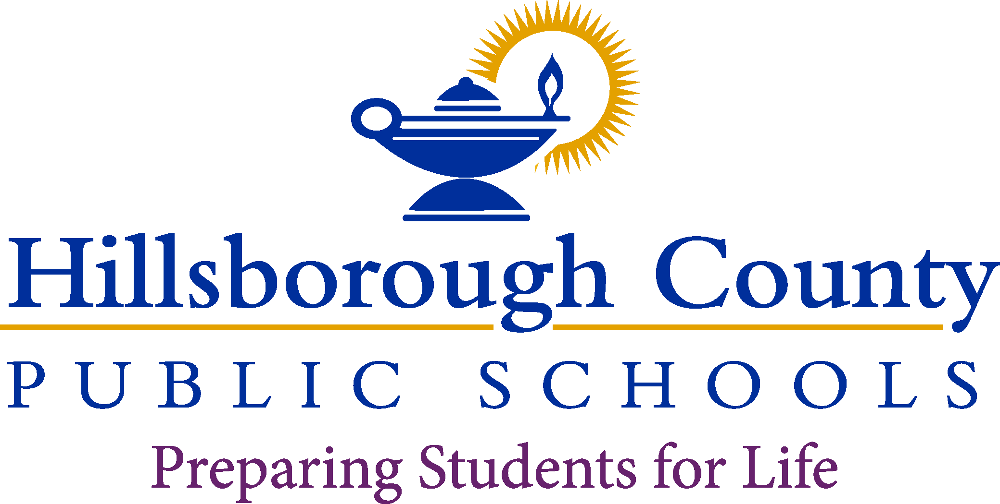

**Superintendent of Schools**

Addison G. Davis

**School Board**

Nadia T. Combs, Chair

Henry “Shake” Washington, Vice Chair Lynn L. Gray

Stacy A. Hahn, Ph.D.

Karen Perez

Patricia “Patti” Rendon

Jessica Vaughn

**CHIARAMONTE ELEMENTARY SCHOOL**

febrero 13, 2023

Estimado padre/tutor:

Todos los educadores en Florida son monitoreados para garantizar que cumplan con los requisitos de certificación y capacitación según lo exige la ley. Según el Estatuto de florida 1012.42, cuando a un maestro se le asignan tareas de enseñanza fuera del campo en el que el maestro está certificado, los padres de todos los estudiantes de la clase serán notificados por escrito.

Escuelas Públicas del Condado de Hillsborough se compromete a proporcionar instrucción de calidad para todos los estudiantes y lo hace empleando a las personas más calificadas para enseñar y apoyar a cada estudiante en el aula. El distrito está ayudando a nuestros maestros mediante el desarrollo de un Plan de Desarrollo Profesional Individual para completar los requisitos necesarios para estar en el campo.

Todos nuestros maestros están certificados para enseñar, aunque algunos de ellos están actualmente fuera del campo y están trabajando en áreas adicionales de certificación. Usted tiene derecho a conocer las calificaciones profesionales de los maestros o paraprofesionales que instruyen a su hijo.

La ley federal le permite solicitar cierta información sobre los maestros de su hijo y requiere que le demos esta información de manera oportuna si la solicita. Si desea obtener más información, póngase en contacto con la escuela en 813-272-3066.

La siguiente tabla enumera los maestros que actualmente están fuera del campo.

Sinceramente

Cassie Smallen

Cassie Smallen

Principal

|  |  |  |  |  |
| --- | --- | --- | --- | --- |
| **Teacher** | **Classes Taught**  **Assignment(s)** | **Assignment Start Date** | **Certification(s) Held** | **Out-of-Field**  **Area/Classes** |
| Abigail Grover | 1st Grade | 8/2/2022 | Elementary Education | ESOL |
| Brett Yonkee | PreK ESE | 8/2/2022 | Elementary Ed, ESOL, ESE | PreK/ Primary Education |
| Ashley Adams | Access 2nd & 3rd | 8/2/2022 | Exceptional Student Education, Visual Impaired | Elementary Education,  ESOL |
| Sarah Garrison | 1st Grade | 8/2/2022 | Elementary Ed | ESOL |
| Naomi Porter | 3rd Grade | 8/2/2022 | Elementary Ed | ESOL |
| Sarah Putnam | School Counselor | 12/22/22 | In process | ESOL |